**LAPORAN PROYEK**

**EKSPRESI NOTASI ALGORITMA**

**(Perurutan, Percabangan, Perulangan)**



**OLEH:**

**Amellya**

(NISN. 0086119098 )

**REKAYASA PERANGKAT LUNAK**

**SMK NEGERI 1 KARANG BARU**

**PEMERINTAH PROVINSI ACEH**

**2024**

1. SQUENCES / PERURUTAN :
2. DESKRIPSI BAHASA TERSTRUKTUR

Menghitung Luas Jajargenjang

1. Mulai

2. Deklarasi ,panjang alas (a) dan tinggi (t)

Dari jajargenjang

1. Hitung luas dengan rumus:

[ \text{luas} = a \times t ]

4. Output hasil perhitungan luas.

5. Selesai

1. FLOWCHART



1. PENERAPAN

|  |  |  |  |
| --- | --- | --- | --- |
| **DESKRIPSI** | **PSEUDOCODE** | **ENGLISH** | **BAHASA PROGRAM**  **(PHP)** |
| Mulai  Deklarasi, alas (a) dan tinggi (t)  Tentukan nilai alas  Tentukan nilai tinggi  Hitung luas dengan alas di  Kali tinggi  Tampilkan hasil pekalian  selesai | **Mulai**  **Deklarasi Variabel: a,t**  **Masukan nilai:a,t**  **l=a*t**  **tampilkan nilai luas:**  **selesai** | Start  Variabel Declaration:a,t  Enter values: a,t  L=a*t  Finished | <?php  $ alas =10;  $tinggi= 5;  $luas=$alas*tinggi  Echo $ luas; |
|  |  |  |  |

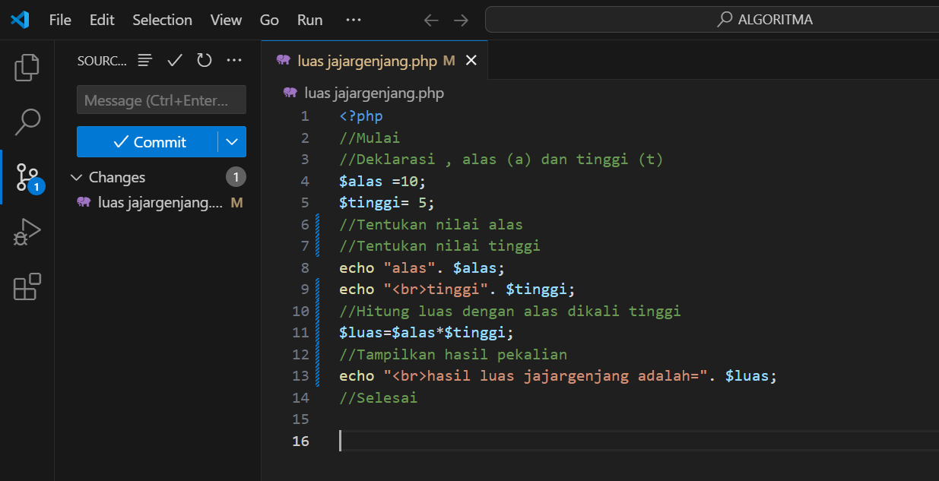

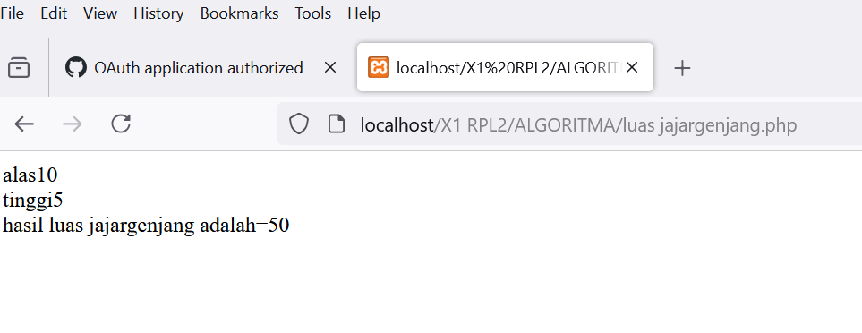

1. DECISION / PERCABANGAN :
2. DESKRIPSI BAHASA TERSTRUKTUR
3. FLOWCHART
4. PENERAPAN

|  |  |  |  |
| --- | --- | --- | --- |
| **DESKRIPSI** | **PSEUDOCODE** | **ENGLISH** | **BAHASA PROGRAM**  **(PHP)** |
|  | **Hari =(“masukan nama hari:”).lower()**  **If hari in [“senin”, “selasa”,**  **“rabu”, “kamis”, “jumat”]:**  **Print(“Ini adalah Hari Kerja.”)**  **Elif hari ini [“sabtu”, “minggu”]:**  **Print(“Ini adalah akhir pekan.”)**  **Else:** |  |  |

1. LOOPING / PERULANGAN :
2. DESKRIPSI BAHASA TERSTRUKTUR
3. FLOWCHART
4. PENERAPAN

|  |  |  |  |
| --- | --- | --- | --- |
| **DESKRIPSI** | **PSEUDOCODE** | **ENGLISH** | **BAHASA PROGRAM**  **(PHP)** |
|  |  |  |  |